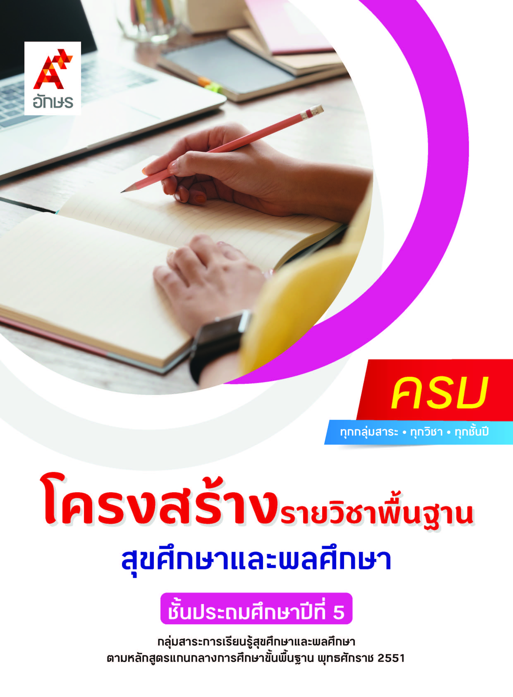

คำอธิบายรายวิชา
สุขศึกษาและพลศึกษา
รายวิชาพื้นฐาน กลุ่มสาระการเรียนรู้สุขศึกษาและพลศึกษา
ชั้นประถมศึกษาปีที่ 5 เวลา 80 ชั่วโมง/ปี
ศึกษา วิเคราะห์ อธิบายความสำคัญและการดูแลระบบย่อยอาหารและระบบขับถ่ายที่มีผลต่อสุขภาพ การเจริญเติบโต และพัฒนาการ อธิบายการเปลี่ยนแปลงทางเพศ การดูแลตนเอง และการวางตัวที่เหมาะสมกับเพศตามวัฒนธรรมไทย อธิบายความสำคัญของการมีครอบครัวที่อบอุ่นตามวัฒนธรรมไทย และระบุพฤติกรรมที่พึงประสงค์และไม่พึงประสงค์ในการแก้ไขปัญหาความขัดแย้งในครอบครัวและกลุ่มเพื่อน วิเคราะห์ปัจจัยที่มีอิทธิพลต่อการใช้สารเสพติด และผลกระทบของการใช้ยาและสารเสพติดที่มีต่อร่างกาย จิตใจ อารมณ์ สังคม และสติปัญญา ปฏิบัติตนเพื่อความปลอดภัยจากการใช้ยาและหลีกเลี่ยงสารเสพติด และวิเคราะห์อิทธิพลของสื่อที่มีต่อพฤติกรรมสุขภาพ ปฏิบัติตนตามหลักสุขบัญญัติแห่งชาติ และค้นหาข้อมูลข่าวสารเพื่อใช้สร้างเสริมสุขภาพ วิเคราะห์สื่อโฆษณาในการตัดสินใจเลือกซื้ออาหารและผลิตภัณฑ์สุขภาพอย่างมีเหตุผล ปฏิบัติตนเพื่อป้องกันโรคที่พบบ่อยในชีวิตประจำวัน
ปฏิบัติกิจกรรม ทดสอบ ควบคุมการเคลื่อนไหวแบบผสมผสาน และควบคุมตนเองเมื่อใช้ทักษะการเคลื่อนไหวตามแบบที่กำหนด การรับแรง การใช้แรง และความสมดุล ออกกำลังกายอย่างมีรูปแบบและปฏิบัติตามกฎ กติกา การเล่นเกมกีฬาไทยและกีฬาสากล ปฏิบัติตนตามสิทธิของตนเองและไม่ละเมิดสิทธิของผู้อื่น ยอมรับความแตกต่างระหว่างบุคคลในการเล่นเกมกีฬา และมีน้ำใจนักกีฬา
โดยใช้ทักษะกระบวนการปฏิบัติ ทักษะการเคลื่อนไหวร่างกาย กระบวนการคิดวิเคราะห์ กระบวนการกลุ่ม การสืบค้นข้อมูล การแก้ปัญหา และการอภิปราย
เพื่อให้เกิดความรู้ ความคิด ความเข้าใจ มีทักษะสื่อสาร สามารถตัดสินใจและนำความรู้ไปประยุกต์ใช้ในชีวิตประจำวัน มีพัฒนาทางด้านร่างกาย จิตใจ อารมณ์ สังคม และมีจริยธรรม คุณธรรมและค่านิยมที่เหมาะสม
ตัวชี้วัด
มาตรฐาน | ตัวชี้วัดระหว่างทาง | ตัวชี้วัดปลายทาง
มฐ. พ 1.1 | ป.5/1 | ป.5/2
มฐ. พ 2.1 | ป.5/2, ป.5/3 | ป.5/1
มฐ. พ 3.1 | ป.5/1, ป.5/2, ป.5/3, ป.5/4, ป.5/6 | ป.5/5
มฐ. พ 3.2 | ป.5/1, ป.5/3, ป.5/4 | ป.5/2
มฐ. พ 4.1 | ป.5/2, ป.5/4 | ป.5/1, ป.5/3, ป.5/5
มฐ. พ 5.1 | ป.5/1, ป.5/2 | ป.5/3, ป.5/4, ป.5/5
 | 15 ตัวชี้วัด | 10 ตัวชี้วัด
รวม 25 ตัวชี้วัด
โครงสร้างรายวิชาพื้นฐาน สุขศึกษาและพลศึกษา ป.5


เวลา 80 ชั่วโมง
ชื่อหน่วย  การเรียนรู้ | มาตรฐาน  การเรียนรู้/ตัวชี้วัด | สมรรถนะสำคัญ  ของผู้เรียน | สาระสำคัญ | เวลา (ชั่วโมง)
หน่วย  การเรียนรู้ที่ 1  ระบบในร่างกาย | ตัวชี้วัดระหว่างทาง  มฐ. พ 1.1 ป.5/1  อธิบายความสำคัญของระบบย่อยอาหารและระบบขับถ่ายที่มีผลต่อสุขภาพ การเจริญเติบโตและพัฒนาการ  ตัวชี้วัดปลายทาง  มฐ. พ 1.1 ป.5/2  อธิบายวิธีดูแลระบบย่อยอาหารและระบบขับถ่ายให้ทำงานตามปกติ | 1) สมรรถนะที่ 1 ความสามารถในการสื่อสาร  2) สมรรถนะที่ 2 ความสามารถในการคิด  3) สมรรถนะที่ 4 ความสามารถในการใช้ทักษะชีวิต | ระบบย่อยอาหารและระบบขับถ่าย มีความสำคัญต่อการดำรงชีวิต การเจริญเติบโตและพัฒนาการของร่างกาย จึงควรดูแลอย่างถูกต้อง เพื่อให้การเจริญเติบโตและพัฒนาการเป็นไปตามวัย | 8
หน่วย  การเรียนรู้ที่ 2  ชีวิตและครอบครัว | ตัวชี้วัดระหว่างทาง  มฐ. พ 2.1 ป.5/2  อธิบายความสำคัญของการมีครอบครัวที่อบอุ่นตามวัฒนธรรมไทย  มฐ. พ 2.1 ป.5/3  ระบุพฤติกรรมที่พึงประสงค์ และไม่พึงประสงค์ในการแก้ไขปัญหาความขัดแย้งในครอบครัวและกลุ่มเพื่อน  ตัวชี้วัดปลายทาง  มฐ. พ 2.1 ป.5/1  อธิบายการเปลี่ยนแปลงทางเพศ และปฏิบัติตนได้เหมาะสม | 1) สมรรถนะที่ 2ความสามารถในการคิด  2) สมรรถนะที่ 4 ความสามารถในการใช้ทักษะชีวิต | ครอบครัวตามวัฒนธรรมไทยเป็นครอบครัวที่อบอุ่น การมีพฤติกรรมที่พึงประสงค์จะช่วยแก้ปัญหาความขัดแย้งในครอบครัวและกลุ่มเพื่อน  การเจริญเติบโตทางร่างกายทำให้เกิดการเปลี่ยนแปลงทางเพศ  จึงต้องดูแลตนเอง และวางตัวอย่างเหมาะสมกับเพศตามวัฒนธรรมไทย | 8
หน่วย  การเรียนรู้ที่ 3  สุขภาพของเรา | ตัวชี้วัดระหว่างทาง  มฐ. พ 4.1 ป.5/2  ค้นหาข้อมูลข่าวสารเพื่อใช้สร้างเสริมสุขภาพ  มฐ. พ 4.1 ป.5/4  ปฏิบัติตนในการป้องกันโรคที่พบบ่อยในชีวิตประจำวัน  ตัวชี้วัดปลายทาง  มฐ. พ 4.1 ป.5/1  แสดงพฤติกรรมที่เห็นความสำคัญของการปฏิบัติตนตามหลัก  สุขบัญญัติแห่งชาติ  มฐ. พ 4.1 ป.5/3  วิเคราะห์สื่อโฆษณาในการตัดสินใจเลือกซื้ออาหารและผลิตภัณฑ์สุขภาพอย่างมีเหตุผล | 1) สมรรถนะที่ 2ความสามารถ  ในการคิด  2) สมรรถนะที่ 4 ความสามารถ  ในการใช้ทักษะชีวิต | อาการเจ็บป่วยที่เกิดขึ้นจากโรคส่งผลต่อชีวิต ประจำวัน ดังนั้น เราจึงควรรู้วิธีป้องกันตนเองจากโรคที่พบบ่อยในชีวิตประจำวัน จะสามารถช่วยลดความรุนแรงของโรค และการแพร่ระบาดของโรคได้  การปฏิบัติตนตามหลักสุขบัญญัติแห่งชาติจะส่งผลให้ผู้ปฏิบัติมีสุขภาพร่างกายที่แข็งแรง สมบูรณ์  การตัดสินใจเลือกซื้ออาหารและผลิตภัณฑ์สุขภาพ ควรมีหลักในการพิจารณาเลือกซื้ออย่างถูกต้อง เหมาะสม และมีเหตุผลในการตัดสินใจ  จึงจะส่งผลดีต่อสุขภาพของผู้บริโภค | 14
หน่วย  การเรียนรู้ที่ 4  ความปลอดภัยในชีวิต | ตัวชี้วัดระหว่างทาง  มฐ. พ 5.1 ป.5/1  วิเคราะห์ปัจจัยที่มีอิทธิพลต่อการใช้สาร  เสพติด  มฐ. พ 5.1 ป.5/2  วิเคราะห์ผลกระทบของการใช้ยาและสารเสพติดที่มีผลต่อร่างกาย จิตใจ อารมณ์ สังคม และสติปัญญา  ตัวชี้วัดปลายทาง  มฐ. พ 5.1 ป.5/3  ปฏิบัติตนเพื่อความปลอดภัยจากการใช้ยาและหลีกเลี่ยงสารเสพติด  มฐ. พ 5.1 ป.5/4  วิเคราะห์อิทธิพลของสื่อที่มีผลต่อพฤติกรรมสุขภาพ  มฐ. พ 5.1 ป.5/5  ปฏิบัติตนเพื่อป้องกันอันตรายจากการเล่นกีฬา | สมรรถนะที่ 4 ความสามารถในการใช้ทักษะชีวิต | การใช้ยารักษาโรคอาจทำให้เกิดอันตรายต่อผู้ใช้ได้ ดังนั้น จึงต้องใช้ยาอย่างถูกวิธีเพื่อให้เกิดความปลอดภัย  สารเสพติดเป็นสารอันตรายที่มีหลายประเภท และส่งผลกระทบต่อผู้เสพ ทั้งทางด้านร่างกาย จิตใจ อารมณ์ สังคม และสติปัญญา ดังนั้น เราจึงต้องเรียนรู้วิธีการปฏิบัติตน เพื่อป้องกันตนเอง และหลีกเลี่ยงการใช้สารเสพติด  สื่อต่าง ๆ มีอิทธิพลต่อพฤติกรรมการดูแลสุขภาพของเรา ดังนั้น เราจึงควรเลือกใช้สื่ออย่างเหมาะสม | 10
หน่วย  การเรียนรู้ที่ 5  กิจกรรมเคลื่อนไหวร่างกาย | ตัวชี้วัดระหว่างทาง  มฐ. พ 3.1 ป.5/1  จัดรูปแบบการเคลื่อนไหวแบบผสมผสาน และควบคุมตนเองเมื่อใช้ทักษะการเคลื่อนไหว ตามแบบที่กำหนด  มฐ. พ 3.1 ป.5/2  เล่นเกมนำไปสู่กีฬาที่เลือกและกิจกรรมการเคลื่อนไหวแบบผลัด  มฐ. พ 3.1 ป.5/3  ควบคุมการเคลื่อนไหวในเรื่องการรับแรง การใช้แรง และความสมดุล  มฐ. พ 3.1 ป.5/4  แสดงทักษะกลไกในการปฏิบัติกิจกรรมทางกายและเล่นกีฬา  มฐ. พ 3.2 ป.5/1  ออกกำลังกายอย่างมีรูปแบบ เล่นเกมที่ใช้ทักษะการคิดและตัดสินใจ  มฐ. พ 3.2 ป.5/3  ปฏิบัติตามกฎ กติกาการเล่นเกม กีฬาไทยและกีฬาสากลตามชนิดกีฬา  ที่เล่น | สมรรถนะที่ 4 ความสามารถในการใช้ทักษะชีวิต | การเคลื่อนไหวร่างกายและยืดหยุ่นขั้นพื้นฐาน เป็นการฝึกทักษะและควบคุมการเคลื่อนไหวในการรับแรง การใช้แรง และความสมดุล  การเคลื่อนไหวร่างกายให้เข้ากับจังหวะจะทำให้  ผู้ฝึกเกิดความแข็งแรง และเกิดความเพลิดเพลิน  การเล่นเกมและมีกิจกรรมทางกายจะช่วยส่งเสริมทักษะการเคลื่อนไหว ทักษะการคิด และยังทำให้เกิดความสนุกสนาน ดังนั้น การปฏิบัติกิจกรรมดังกล่าวจะต้องปฏิบัติตามกฎ กติกาของการเล่น เพื่อให้เกิดความปลอดภัย | 20
มฐ. พ 3.2 ป.5/4
ปฏิบัติตนตามสิทธิของตนเอง ไม่ละเมิดสิทธิผู้อื่นและยอมรับในความแตกต่างระหว่างบุคคลในการเล่นเกมและกีฬาไทย กีฬาสากล
หน่วย  การเรียนรู้ที่ 6  สมรรถภาพทางกาย นันทนาการและกีฬา | ตัวชี้วัดระหว่างทาง  มฐ. พ 3.1 ป.5/4  แสดงทักษะกลไกในการปฏิบัติกิจกรรมทางกายและเล่นกีฬา  มฐ. พ 3.1 ป.5/6  อธิบายหลักการ และเข้าร่วมกิจกรรมนันทนาการอย่างน้อย 1 กิจกรรม  มฐ. พ 3.2 ป.5/3  ปฏิบัติตามกฎ กติกาการเล่นเกม กีฬาไทยและกีฬาสากลตามชนิดกีฬา  ที่เล่น  มฐ. พ 3.2 ป.5/4  ปฏิบัติตนตามสิทธิของตนเอง ไม่ละเมิดสิทธิผู้อื่นและยอมรับในความแตกต่างระหว่างบุคคลในการเล่นเกมและกีฬาไทย กีฬาสากล  ตัวชี้วัดปลายทาง  มฐ. พ 3.1 ป.5/5  เล่นกีฬาไทยและกีฬาสากลประเภทบุคคลและประเภททีมอย่างละ  1 ชนิด  มฐ. พ 3.2 ป.5/2  เล่นกีฬาที่ตนเองชอบอย่างสม่ำเสมอ โดยสร้างทางเลือกในวิธีปฏิบัติของตนเองอย่างหลากหลาย และมีน้ำใจนักกีฬา  มฐ. พ 4.1 ป.5/5  ทดสอบและปรับปรุงสมรรถภาพทางกายตามผลการทดสอบสมรรถภาพทางกาย  มฐ. พ 5.1 ป.5/5  ปฏิบัติตนเพื่อป้องกันอันตรายจากการเล่นกีฬา | สมรรถนะที่ 4 ความสามารถในการใช้ทักษะชีวิต | สมรรถภาพทางกายที่ดีย่อมมีผลต่อการทำงาน ที่ดี การทดสอบสมรรถภาพทางกายจะทำให้เราสามารถปรับปรุงและพัฒนาสมรรถภาพทางกาย เพื่อประสิทธิภาพในการทำงานที่ดีขึ้นด้วย  กิจกรรมนันทนาการเป็นกิจกรรมที่ทำในเวลาว่าง และทำให้เกิดความสนุกสนานและเพลิดเพลิน เป็นการใช้เวลาว่างให้เกิดประโยชน์  กีฬา เป็นกิจกรรมที่ต้องใช้ทักษะการเคลื่อนไหวร่างกาย และมีกฎ กติกาในการเล่น ผู้เล่นจึงต้องฝึกให้เกิดทักษะและปฏิบัติตามกฎ กติกา การเล่นตามชนิดกีฬาให้ถูกต้อง และมีน้ำใจนักกีฬา | 20

